挤出机与注塑机认识实习报告
一、挤出机
（一）挤出机的组成
挤出机是塑料连续成型过程中常用的一类加工设备。本次认识实习中，老师结合实验室设备，从驱动、加料、挤出、机头模具以及温度控制等方面介绍了其基本结构。首先是驱动系统，主要由电动机、减速器、联轴器和底座等组成。电动机提供动力，减速器将电机输出转速降低并提高输出转矩，再通过联轴器把动力传递给螺杆，使螺杆能够在机筒内稳定旋转。
第二部分是加料输送系统。塑料颗粒或经过配比的混合物由料斗进入设备，在螺杆旋转作用下沿机筒轴向向前输送。第三部分是挤出系统，也是整台设备的核心，其主要部件为螺杆和机筒。实习讲解中特别强调螺杆不是单一功能结构，而是沿轴向分段工作的。一般可分为加料段、压缩段和均化段。加料段负责接收并向前输送固体颗粒；压缩段中螺槽有效容积逐渐发生变化，物料在外部加热和机械剪切共同作用下逐步熔融、压实；均化段则进一步改善熔体温度和组分的均匀性，使其以较稳定的状态进入机头。
第四部分是机头与模具。塑化后的熔体从机筒前端进入机头，再通过具有特定截面形状的口模连续挤出，因此口模结构直接决定挤出制品的基本截面形状。此外，设备还配置加热与控温系统，用于对机筒、机头等位置进行温度调节，使塑料既能充分塑化，又避免因温度过高而发生热降解。
（二）挤出机的工作原理
挤出机的基本原理可以概括为“连续加料—输送—加热塑化—压缩均化—口模成型”。设备启动后，电动机经减速器和联轴器带动螺杆旋转，塑料颗粒从料斗进入加料段，并被旋转螺杆不断向前推送。随着物料前移，一方面受到机筒加热器提供的热量，另一方面受到螺杆旋转产生的摩擦和剪切作用，物料温度逐渐升高并由固态转变为黏流态熔体。
当物料进入压缩段后，固体颗粒进一步被压实，残余空气逐渐排出，未完全熔融部分继续塑化。进入均化段后，物料的温度、压力和混合状态趋于稳定。最后，具有一定压力和流动性的塑料熔体被持续推入机头，并从口模挤出成为连续制品。挤出后的高温制品还要经过冷却定型等工序，才能得到最终产品。
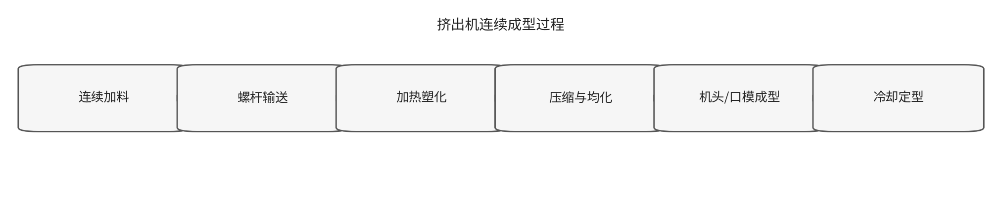
图1 挤出机连续成型流程示意图
挤出工艺最突出的特点是连续性。只要原料持续供应、螺杆持续旋转，各环节就可以连续进行。因此，与注塑机的周期性开合模和间歇注射相比，挤出机更适合生产长度连续、截面基本保持不变的塑料制品。
（三）挤出机的应用
挤出成型在塑料加工中应用非常广泛。常见产品包括塑料管材、棒材、板材、片材、异型材、电线电缆包覆层以及薄膜等。例如建筑和给排水领域使用的塑料管道，需要通过特定环形口模连续挤出；门窗密封条、装饰条等异型材，则依靠具有相应截面的口模形成；电线电缆生产中还可利用挤出机在导体外连续包覆绝缘层。
挤出机生产效率高、连续性好，通过更换机头和口模还能制造不同截面形状的制品，但稳定生产仍依赖温度、螺杆转速等参数的合理配合。
（四）选做扩展：拼豆是如何生产的
根据资料查找，常见拼豆本质上是一类尺寸很小、颜色丰富的塑料环形颗粒，其生产过程与本次实习学习的挤出成型原理有直接联系。Hama官方资料说明其拼豆采用聚乙烯材料；相关塑料拼豆生产项目资料中，工艺流程可概括为塑料粒子和色母粒投料、混合、挤出、分切和成品整理。
具体来说，生产时首先根据目标颜色选择塑料原料和色母粒，并按一定比例充分混合。由于拼豆颜色种类较多，不同颜色通常需要分别配料，以保证颜色稳定。随后混合后的颗粒进入单螺杆挤出机，在机筒内经加热和剪切完成塑化。与普通实心条材不同，拼豆需要形成中空的小圆环，因此机头口模应设计为能够连续挤出细小中空塑料管的结构。连续挤出的细管经过冷却和尺寸稳定后，由高速切割装置沿长度方向切成一个个很短的小圆环。切割后还需进行尺寸筛选、颜色检查和包装，剔除不合格品。
由此可以看出，拼豆虽然尺寸很小，但其核心制造过程仍然体现了挤出机“连续塑化、连续成型”的特点。颜色由原料与色母粒配比决定，外径和孔径主要受口模及冷却定型过程影响，而单颗拼豆的高度则与后续切割精度直接相关。
二、注塑机
（一）注塑机的组成
注塑机是将塑料熔体注入闭合模具型腔，并在冷却后获得具有确定三维形状制品的设备。本次实习中重点介绍了注射系统、合模系统、液压传动系统、加热与冷却系统以及安全保护系统。
注射系统主要由螺杆、料筒、喷嘴和计量装置等构成。塑料颗粒在料筒内被加热并由螺杆旋转完成输送、塑化和计量，随后螺杆沿轴向前移，将熔体通过喷嘴高压注入模具。老师特别指出，注塑机虽然也使用螺杆，但其工作方式与挤出机螺杆不同，因为注塑螺杆不仅旋转塑化，还需要完成轴向注射动作。
合模系统由定模板、动模板、模具及锁模机构等组成。模具的一半固定在定模板上，另一半随动模板运动，通过开模和合模完成制品成型与取出。合模系统必须提供足够的锁模力，因为注射阶段型腔内压力较高，如果锁模力不足，模具会产生缝隙，熔体可能从分型面溢出并形成飞边。因此锁模力是保证成型质量的重要条件。
液压传动系统包括液压泵、液压缸、油缸、电磁阀、调压阀、油箱和管路等，为合模、开模、注射和保压等动作提供动力与控制。加热系统负责使塑料达到适合注射的熔融状态；冷却系统尤其是模具内部的冷却水路，则用于在注射后快速带走热量，使制品尽快定型并缩短生产周期。
（二）注塑机的工作原理
注塑机的工作过程具有明显的周期性，可以概括为“塑化计量—合模锁紧—高压注射—保压—冷却定型—开模取件”。首先，塑料颗粒从料斗进入料筒，螺杆旋转并在加热条件下使物料逐渐熔融，同时将一定量熔体储存在螺杆前端。完成计量后，合模机构推动动模板，使模具闭合并施加足够锁模力。
随后进入注射阶段，螺杆向前快速移动，将熔体经喷嘴和流道注入模具型腔。型腔充满后进入保压阶段，通过继续保持一定压力补偿塑料冷却收缩，减小制品内部缺料、缩痕等问题。之后冷却系统持续带走热量，使熔体逐步固化并具有足够刚度。达到开模条件后，动模板后退，模具打开，制品由顶出机构或人工取出，然后设备重新进入下一成型循环。
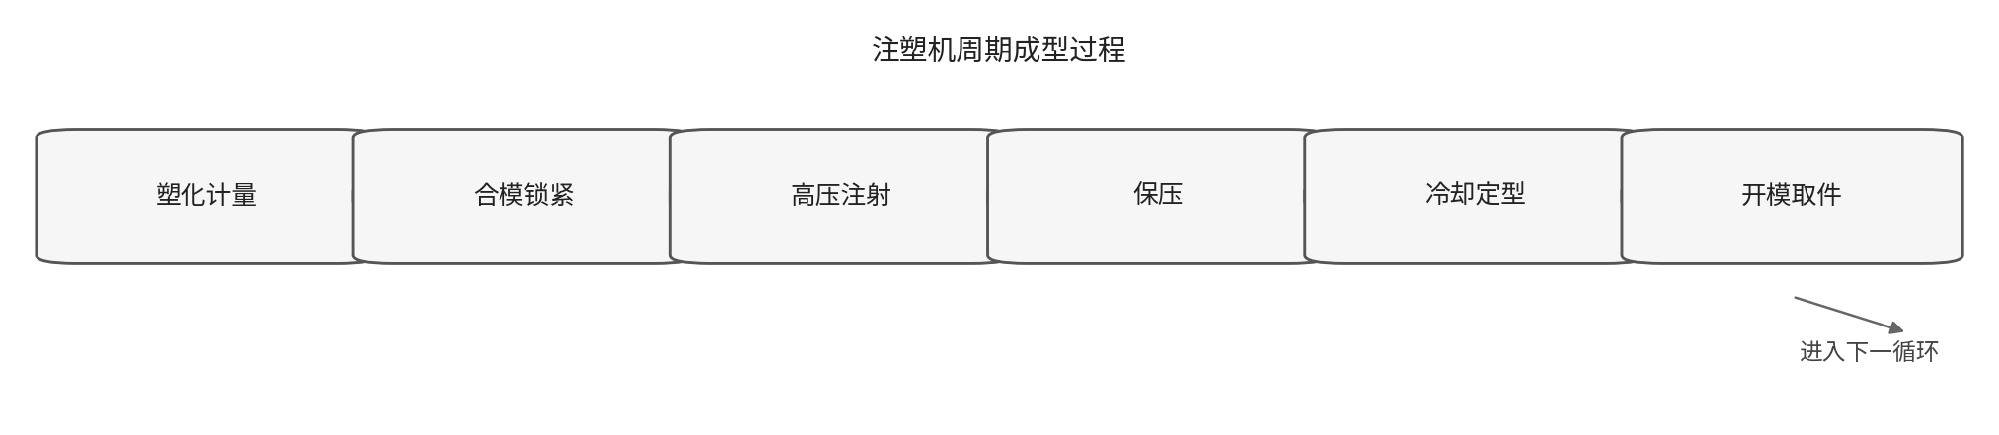
图2 注塑机周期成型流程示意图
注塑成型与挤出成型的核心区别在于，挤出机输出的是连续制品，而注塑机每完成一次“合模—注射—冷却—开模”才得到一件或一模制品，属于间歇循环生产。另外，注塑制品的外形主要由模具型腔决定，所以只要合理设计模具，就可以获得比连续挤出更复杂的三维几何形状。
表1 挤出成型与注塑成型的主要区别
对比项目 | 挤出成型 | 注塑成型
生产方式 | 连续生产 | 间歇循环生产
核心成型部件 | 机头与口模 | 闭合模具型腔
主要动作特点 | 螺杆持续旋转并连续挤出 | 螺杆旋转塑化并轴向注射
制品特点 | 适合长度连续、截面基本不变的制品 | 适合形状较复杂的三维塑料零件
典型应用 | 管材、板材、异型材、电缆包覆层等 | 家电外壳、瓶盖、玩具零件、汽车塑料件等
（三）注塑机的应用
注塑成型适合大批量生产形状复杂、尺寸较稳定的塑料零件。家电外壳、开关面板、瓶盖、玩具零件，以及汽车内饰件、部分保险杠塑料件和电子产品壳体等，都常使用注塑工艺。
通过本次实习，我对两类设备形成了较直观的认识。二者都涉及塑料塑化、螺杆、温度控制和传动系统，但挤出机强调连续成型，适合恒定截面制品；注塑机强调高压充模和周期成型，适合复杂三维零件。这为后续机械设计、材料成型和液压传动等课程学习提供了实践基础。

